Jaaroverzicht schooljaar 2023-2024

maandkalenders

september
Maandag | Dinsdag | Woensdag | Donderdag | Vrijdag | Zaterdag | Zondag
 |  |  |  | 1  Eerste schooldag | 2 | 3
4 | 5 | 6 | 7 | 8 | 9 | 10
11 | 12 | 13 | 14 | 15 | 16 | 17
18 | 19 | 20 | 21 | 22 | 23 | 24
25 | 26 | 27 | 28 | 29 | 30

oktober
Maandag | Dinsdag | Woensdag | Donderdag | Vrijdag | Zaterdag | Zondag
 |  |  |  |  |  | 1
2 | 3 | 4 | 5 | 6 | 7 | 8
9 | 10 | 11 | 12 | 13 | 14 | 15
16 | 17 | 18 | 19 | 20 | 21 | 22
23 | 24 | 25 | 26 | 27 | 28  Start herfstvakantie | 29
30 | 31  Halloween

november
Maandag | Dinsdag | Woensdag | Donderdag | Vrijdag | Zaterdag | Zondag
 |  | 1  Allerheiligen | 2 | 3 | 4 | 5
6 | 7 | 8 | 9 | 10 | 11  Wapenstilstand | 12
13 | 14 | 15 | 16 | 17 | 18 | 19
20 | 21 | 22 | 23 | 24 | 25 | 26
27 | 28 | 29 | 30

december
Maandag | Dinsdag | Woensdag | Donderdag | Vrijdag | Zaterdag | Zondag
 |  |  |  | 1 | 2 | 3
4 | 5 | 6  Sinterklaas | 7 | 8 | 9 | 10
11 | 12 | 13 | 14 | 15 | 16 | 17
18 | 19 | 20 | 21 | 22 | 23  Start kerstvakantie | 24  Kerstavond
25  Kerstmis | 26 | 27 | 28 | 29 | 30 | 31  Oudejaar

januari
Maandag | Dinsdag | Woensdag | Donderdag | Vrijdag | Zaterdag | Zondag
1  Nieuwjaar | 2 | 3 | 4 | 5 | 6 | 7
8 | 9 | 10 | 11 | 12 | 13 | 14
15 | 16 | 17 | 18 | 19 | 20 | 21
22 | 23 | 24 | 25 | 26 | 27 | 28
29 | 30 | 31  Dag van de directeur

februari

Maandag | Dinsdag | Woensdag | Donderdag | Vrijdag | Zaterdag | Zondag
 |  |  | 1 | 2 | 3 | 4
5 | 6 | 7 | 8 | 9 | 10  Start krokusvakantie | 11
12 | 13 | 14  Valentijn | 15 | 16 | 17 | 18
19 | 20 | 21 | 22 | 23 | 24 | 25
26 | 27 | 28 | 29

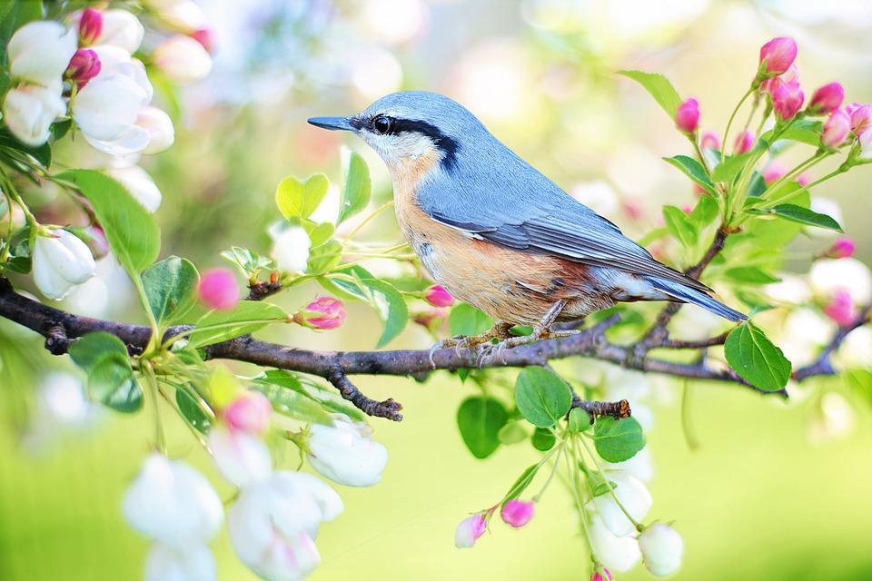

maart

Maandag | Dinsdag | Woensdag | Donderdag | Vrijdag | Zaterdag | Zondag
 |  |  |  | 1 | 2 | 3
4 | 5 | 6 | 7 | 8 | 9 | 10
11 | 12 | 13 | 14 | 15 | 16 | 17
18 | 19 | 20 | 21 | 22 | 23 | 24
25 | 26 | 27 | 28 | 29 | 30  Start paasvakantie | 31  Pasen

april
Maandag | Dinsdag | Woensdag | Donderdag | Vrijdag | Zaterdag | Zondag
1  Paasmaandag | 2 | 3 | 4 | 5 | 6 | 7
8 | 9 | 10 | 11 | 12 | 13 | 14
15 | 16 | 17 | 18  Secretaresse  dag | 19 | 20 | 21
22 | 23 | 24 | 25 | 26 | 27 | 28
29 | 30

mei

Maandag | Dinsdag | Woensdag | Donderdag | Vrijdag | Zaterdag | Zondag
 |  | 1  Dag van de arbeid | 2 | 3 | 4 | 5
6 | 7 | 8 | 9  Hemelvaart | 10 | 11 | 12  Moederdag
13 | 14 | 15 | 16 | 17 | 18 | 19  Pinksteren
20  Pinkster  maandag | 21 | 22 | 23 | 24 | 25 | 26
27 | 28 | 29 | 30 | 31

juni
Maandag | Dinsdag | Woensdag | Donderdag | Vrijdag | Zaterdag | Zondag
 |  |  |  |  | 1 | 2
3 | 4 | 5 | 6 | 7 | 8 | 9  Vaderdag
10 | 11 | 12 | 13 | 14 | 15 | 16
17 | 18 | 19 | 20 | 21 | 22 | 23
24 | 25 | 26 | 27 | 28  Laatste schooldag | 29  Start zomervakantie | 30
Alle afbeeldingen zijn afkomstig van Pixabay.com

